Simulación y mecánica estadística de objetos flexibles adsorbidos sobre una red: efectos de la estructura del adsorbato y la formación de multicapas sobre el comportamiento crítico del sistema

N. De la Cruz Felix 1,2, A.J. Ramirez-Pastor1

1 Departamento de Física, Instituto de Física Aplicada (INFAP), Universidad Nacional de San Luis-CONICET, Ejército de Los Andes 950, D5700HHW, San Luis, Argentina

2 Escuela de Física e Instituto de Física (IFIS), Universidad Autónoma de Santo Domingo (UASD), Av Alma Mater, Santo Domingo 81000, República Dominicana

Presentador: Dra Nelphy de la Cruz

RESUMEN

La deposición es un proceso de gran importancia e indispensable en la tecnología actual. Los modelos de adsorción por deposición sobre redes regulares han sido útiles para estudiar la adsorción física y los procesos de crecimiento. En teoría se espera que exista un pequeño número de leyes que determinen la configuración, cinética de crecimiento y además describir el detalle microscópico del sistema con modelos discretos de crecimiento que imitan las propiedades físicas esenciales. En mecánica estadística los problemas de percolación, saturación y crecimiento son independientes, pero, al estudiar el crecimiento no conservativo se pueden ver convergencias en las teorías. El objetivo de esta investigación ha sido proporcionar un estudio en esta dirección, a través de la construcción de modelos numéricos que tenga en cuenta la deposición de objetos laminares en redes 2D con crecimiento en una capa o multicapas. Para este propósito, se realizaron simulaciones numéricas extensas, escaleo dinámico, teoría de escalamiento de tamaño finito y análisis estadístico. Presentamos un análisis de una serie de tres artículos donde hemos estudiado la cinética de deposición de objetos con estructura mediante simulaciones de Monte Carlo y consideraciones analíticas. El crecimiento de la superficie se realiza siguiendo un mecanismo de adsorción donde los objetos depositados pueden absorberse en una o más capas.

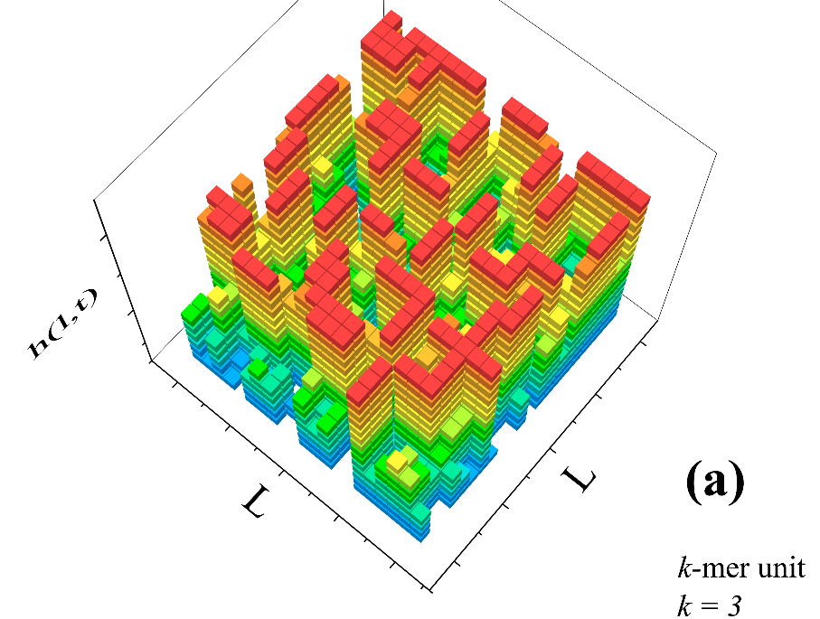

**Agradecimientos**

Los autores agradecen al Programa de Postdoctorales del CONICET, Universidad Nacional de San Luis (Argentina) y al FONDOCYT - Ministerio de Educación Superior, Ciencia y Tecnología, MESCYT - República Dominicana, por el financiamiento de este trabajo.

**Referencias**

[1] Barabási, A. L., & Stanley, H. E. (1995). Fractal concepts in surface growth. Cambridge university press.

[2] James W Evans. Random and cooperative sequential adsorption. Reviews of modern physics, 65(4):1281, 1993.

[3] Félix, N. D. L. C., Centres, P. M., Ramirez-Pastor, A. J., Vogel, E. E., & Valdés, J. F. (2020). Irreversible multilayer adsorption of semirigid k-mers deposited on one-dimensional lattices. Physical Review E, 102(1), 012106.